В детском саду прошла выставка плакатов «С Днем России»
Участниками праздника были и дети, и родители, и педагоги, которые на ватмане оформили свое поздравление
Дети из группы «Пирамидка» оформили коллективную работу и плакат к празднику
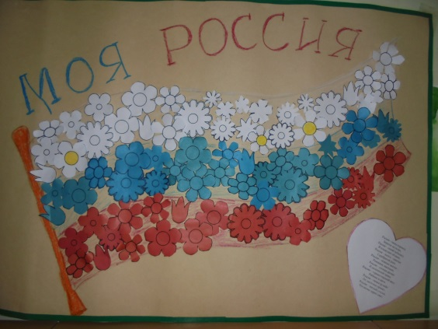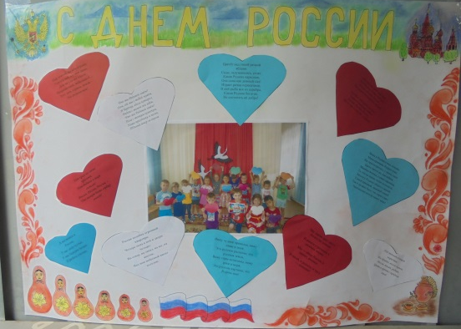

Дети с воспитателем группы «Пирамидка» сделали поздравительные открытки

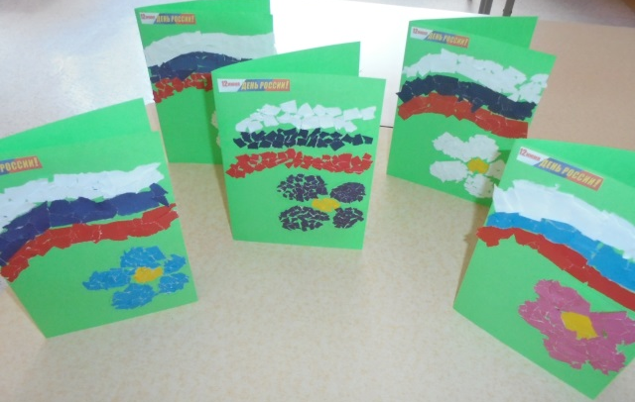

Группа «Гномики» оформили праздничный плакат, родители изготовили кукол разных национальностей и глобус

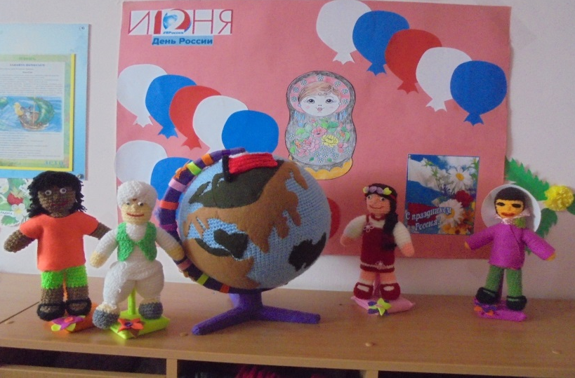

Педагог с детьми группы «Солнышко» оформили плакат к празднику и коллективную работу «Дружат дети всей Земли»

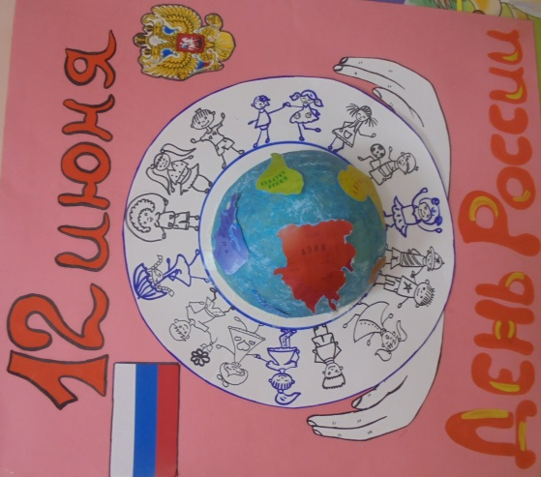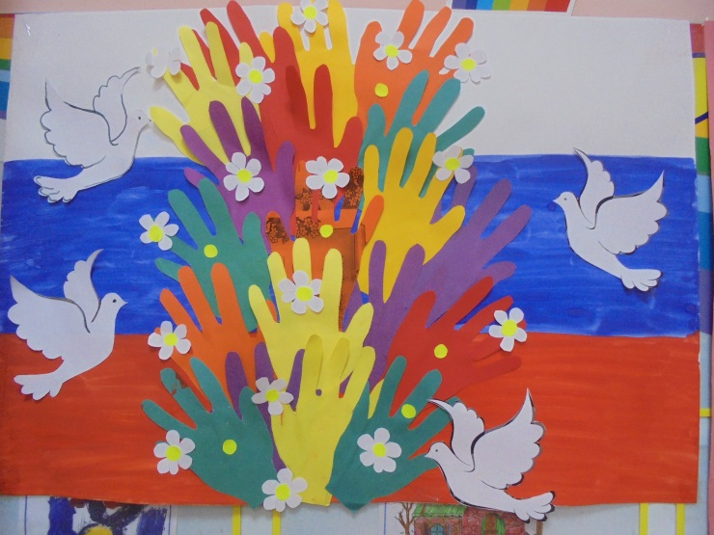

Плакат ко Дню России оформили группа «Звездочки» и малыши приняли участие в коллективной работе «Русская березка»

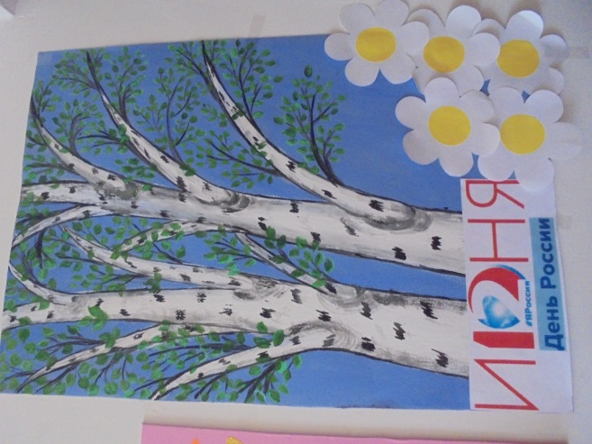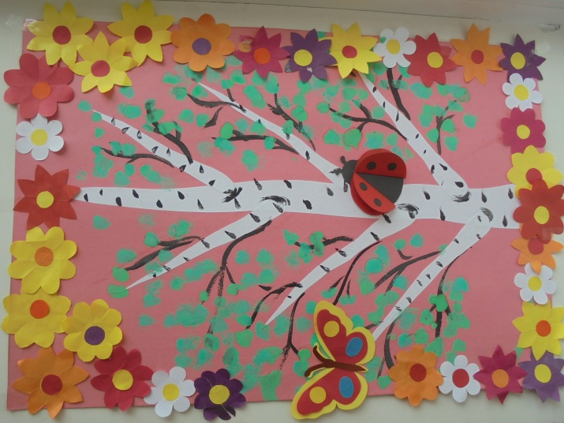

В группе «Домовенок» воспитатель с детьми оформили всю стену
ко Дню России
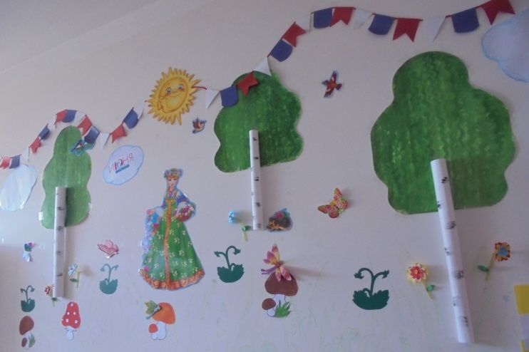

В музыкальном зале прошел концерт детей для родителей к празднику под руководством музыкального руководителя.

Детский инструментальный ансамбль «Веселые ребята» исполнил «Кубанскую залихватскую»

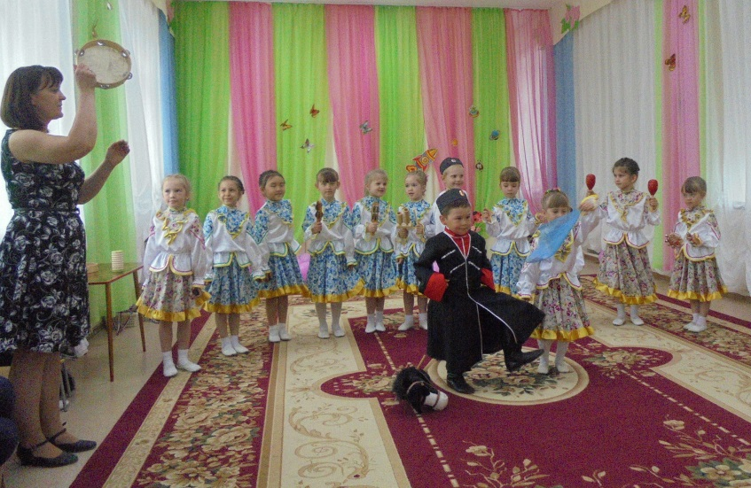

Танцевальный коллектив «Русские узоры» исполнили танец
«Маленькая страна»

